|  |  |  |
| --- | --- | --- |
| **בנק ישראל**  דוברות והסברה כלכלית | לוגו בנק ישראל | ‏ירושלים, ל' בסיוון התשע"ו  ‏‏6 ביולי 2016 |

הודעה לעיתונות:

השקעות תושבי חוץ בישראל ותושבי ישראל בחו"ל בחודש מאי 2016

תושבי חוץ – מימושים נטו של תושבי חוץ במק"מ ובאג"ח ממשלתיות

ההשקעות הפיננסיות בישראל:

אגרות חוב ומק"ם הנסחרים בת"א– בחודש מאי מימשו נטו תושבי חוץ כ-960 מיליוני דולרים **במק"ם** בעיקר בסדרה שהגיעה לפידיון החודש**,** לא נרשמו מימושים בהיקף דומה מזה ארבע שנים. כך נמסר היום מהחטיבה למידע ולסטטיסטיקה בבנק ישראל.

כמו כן, בחודש מאי מימשו נטו תושבי חוץ **אג"ח ממשלתיות הנסחרות בת"א** בהיקף של כ-400 מיליוני דולרים, בעיקר בסדרה שהגיעה לפידיון החודש.

באגרות חוב ממשלתיות הנסחרות בחו"ל נרשמו במהלך חודש מאי מימושים נטו בהיקף של כ- 80 מיליוני דולרים, בעיקר פירעון אג"ח בערבות ממשלת ארצות הברית.

השקעות במניות ישראליות – בחודש מאי, מימשו נטו תושבי חוץ כ-110 מיליוני דולרים במניות ישראליות סחירות בבורסה לני"ע בתל-אביב, זאת בניגוד להשקעות נטו בהיקף של כ-220 מיליונים באפריל.

ההשקעות הישירות בישראל: ההשקעות הישירות במשק, באמצעות מערכת הבנקאות המקומית, הסתכמו בחודש מאיבכ-480 מיליוני דולרים. הפעילות התרכזה בענף הפעילות המקצועית, המדעית והטכנית.

תושבי ישראל – מימושים נטו של המשקיעים המוסדיים בעיקר במניות זרות

ההשקעות הפיננסיות בחו"ל:

בחודש מאי, תושבי ישראל מימשו נטו בחו"ל השקעות פיננסיות (אג"ח ומניות) בהיקף של כ-860 מיליוני דולרים. זאת בניגוד להשקעות נטו בהיקף של כ- 350 מיליונים באפריל.

מניות – בחודש מאי נרשמו מימושים נטו במניות זרות בחו"ל בסך של כ-840 מיליוני דולרים: מימושים נטו של כ-720 מיליוני דולרים על ידי המשקיעים המוסדיים בעיקר על ידי קופות הגמל וקרנות ההשתלמות ומימושים נטו בהיקף של כ-120 מיליונים על ידי משקי הבית.

אג"ח – בחודש מאי מימשו תושבי ישראל נטו אג"ח זרות בהיקף של כ-20 מיליוני דולרים: מימושים נטו של המשקיעים המוסדיים בהיקף של כ-180 מיליוני דולרים, ומנגד השקעות נטו באג"ח זרות על ידי המגזר העסקי ומשקי הבית בהיקף של כ- 140 וכ- 20 מיליונים בהתאמה.

ההשקעות הישירות בחו"ל:בחודש מאי השקיעו תושבי ישראל נטו השקעות ישירות בחו"ל, באמצעות מערכת הבנקאות בלבד, היקף של כ-90 מיליוני דולרים. עיקר ההשקעות התבצעו ע"י חברות בענף הנדל"ן.

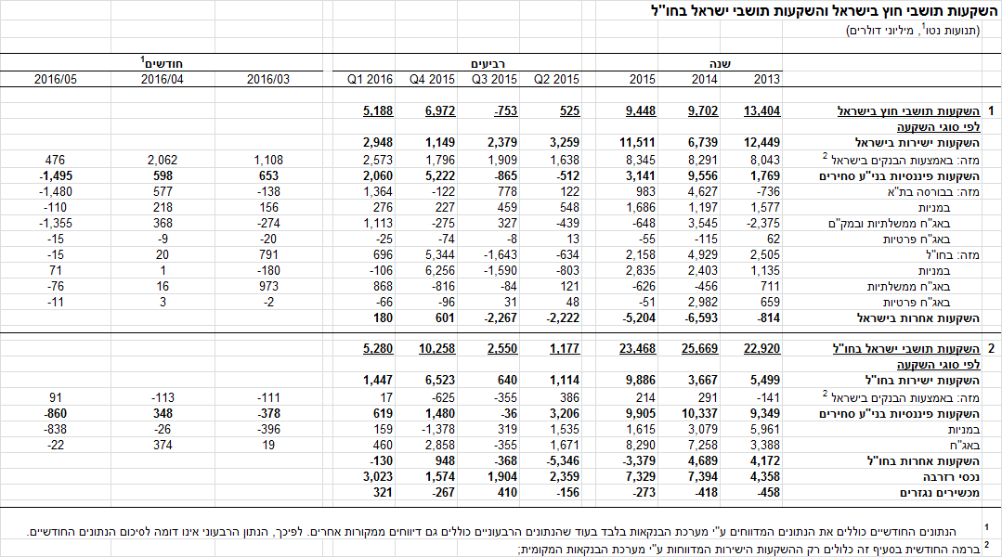

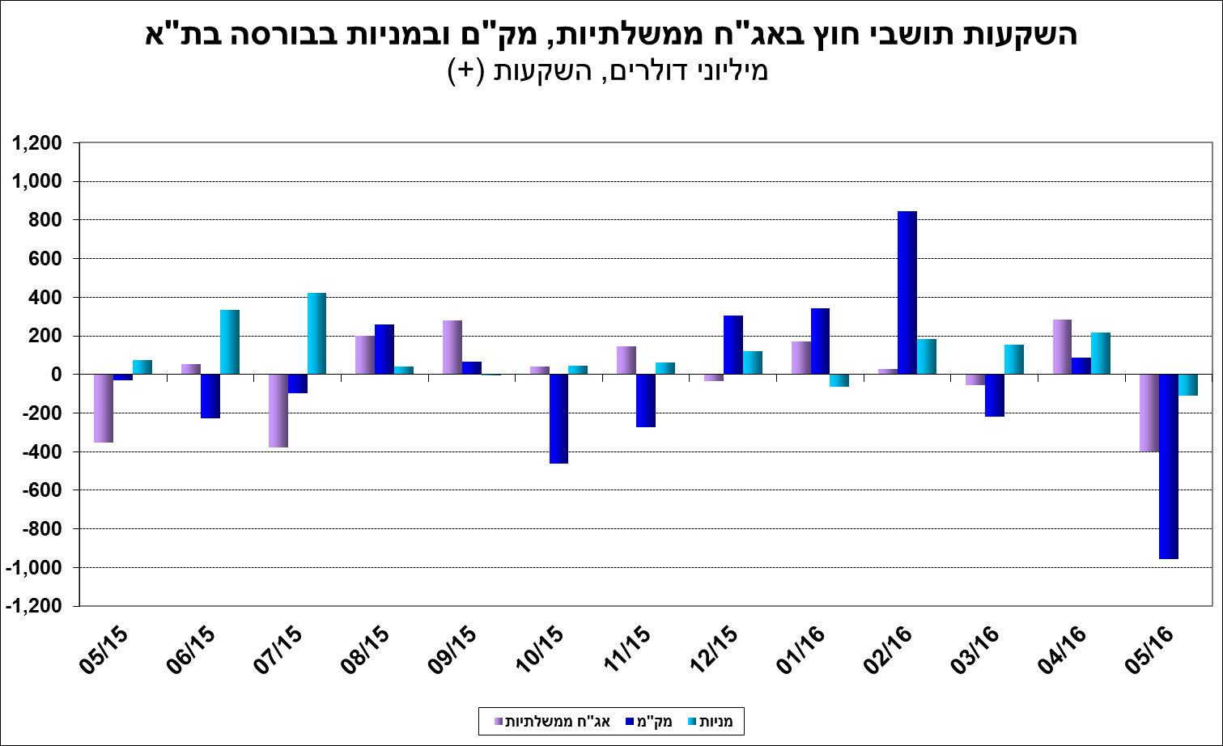

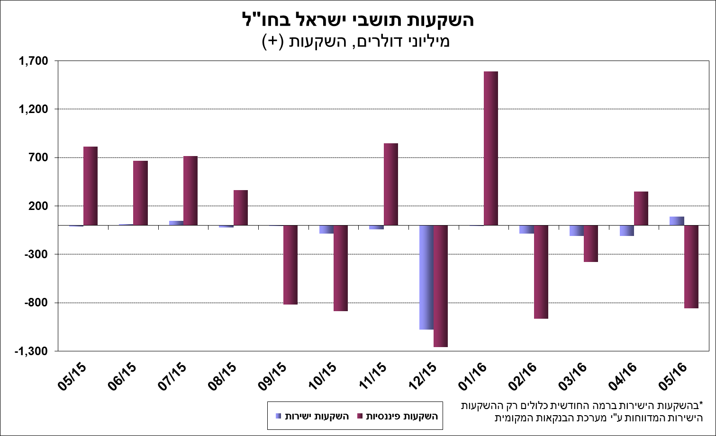

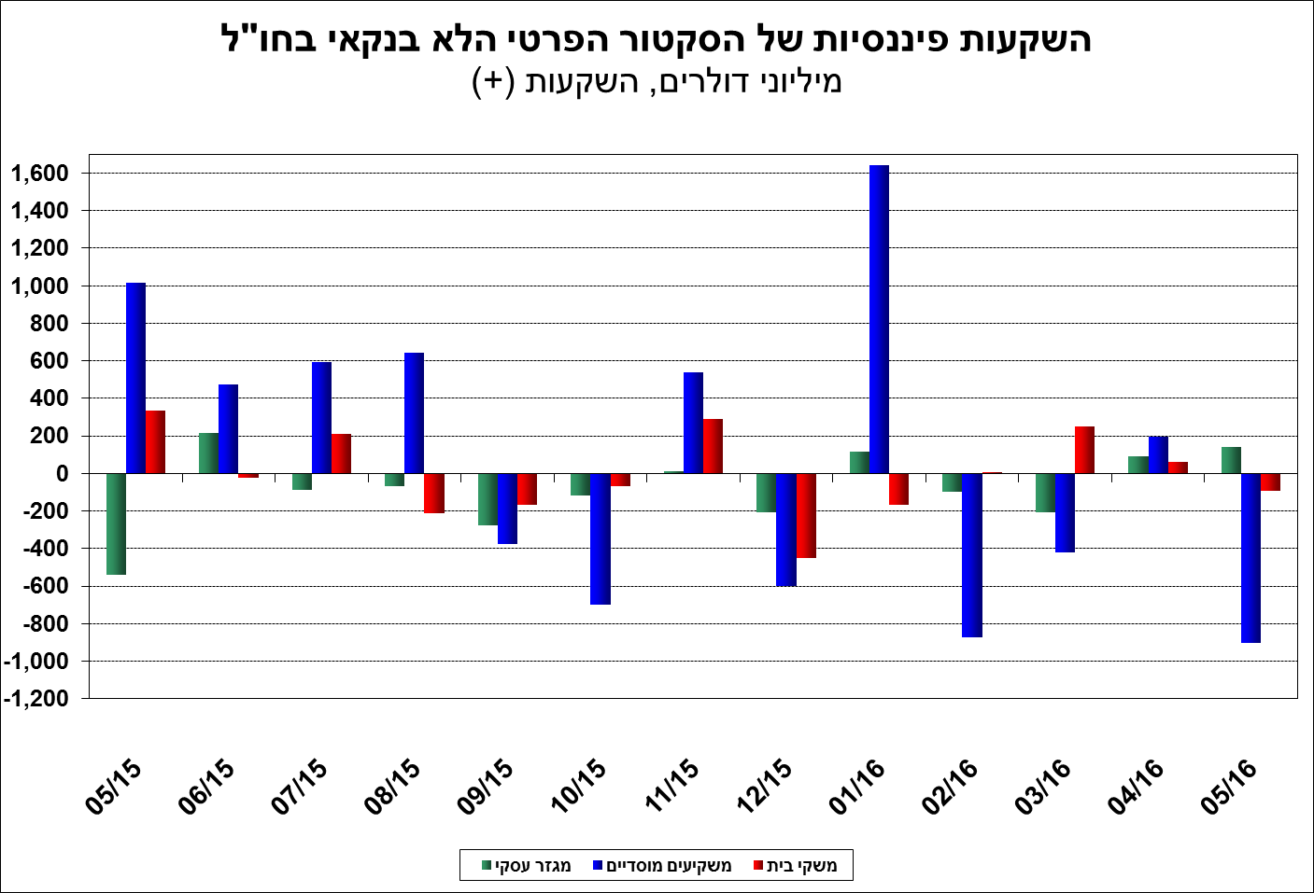

[מידע נוסף בנושא השקעות תושבי חוץ בישראל והשקעות תושבי ישראל בחו"ל זמינים בקישור זה.](https://e.boi.org.il/he/DataAndStatistics/Pages/MainPage.aspx?Level=2&Sid=26&SubjectType=2)